附录A 劳动力工资估算

表A1 明塞尔方程估计结果
 | 被解释变量：ln（月均收入）
数据来源 | CHIP 1987 | CHIP 1995 | CHIP 2000
 | （1） | （2） | （3）
女性 | -0.101*** | -0.153*** | -0.179***
 | (0.007) | （0.008） | （0.016）
20—24岁 | 0.051** | -0.160*** | -0.188**
 | (0.022) | （0.029） | （0.074）
25—29岁 | 0.246*** | 0.032 | -0.013
 | (0.021) | （0.029） | （0.072）
30—39岁 | 0.484*** | 0.336*** | 0.196***
 | (0.020) | （0.027） | （0.069）
40—49岁 | 0.605*** | 0.528*** | 0.342***
 | (0.020) | （0.027） | （0.068）
50—59岁 | 0.574*** | 0.477*** | 0.334***
 | (0.022) | （0.026） | （0.066）
54岁以上 | 0.525*** | 0.530*** | 0.363***
 | (0.024) | （0.026） | （0.065）
小学 | 0.198*** | 0.174*** | 0.367**
 | (0.047) | （0.056） | （0.176）
初中 | 0.332*** | 0.359*** | 0.611***
 | (0.046) | （0.054） | （0.168）
高中 | 0.384*** | 0.520*** | 0.807***
 | (0.046) | （0.054） | （0.168）
大学 | 0.492*** | 0.696*** | 1.104***
 | (0.046) | （0.054） | （0.168）
截距项 | 4.103*** | 5.359*** | 5.478***
 | (0.048) | （0.059） | （0.179）
观测数 | 20016 | 24440 | 5749
R² | 0.206 | 0.181 | 0.171
注：括号内为稳健标准误，*** p< 0.01， ** p < 0.05， * p < 0.1；观测值的单位为个人；第（2）、（3）列使用了受访时有工作且汇报收入不为0的子样本，方程设定与Wu et al.（2015）保持一致；本文估计的Mincer方程结果被用于分别对1982（CHIP 1987），1990（CHIP 1995），2000 （CHIP 2000）三年的个人收入进行预测插值，从而对于H/L比率进行生产率调整。

附录B 典型职业和产业的技术可转换性特征

表B1.1 技术可转换性最高与最低的职业
技术可转换性最高的职业 |  |  |  | 技术可转换性最低的职业
排序 | 职业描述 | 技术可转换性 |  | 排序 | 职业描述 | 技术可转换性
1 | 针织人员 | 4.321 |  | 1 | 殡葬服务人员 | -3.807
2 | 纺纱人员 | 3.274 |  | 2 | 文艺创作和评论人员 | -3.624
3 | 纤维预处理人员 | 3.274 |  | 3 | 宗教职业者 | -2.877
4 | 起重装卸机械操作及有关人员 | 3.244 |  | 4 | 人民警察 | -2.647
5 | 其他纺织、针织、印染人员 | 2.929 |  | 5 | 小学教师 | -2.511
6 | 织造人员 | 2.929 |  | 6 | 邮政业务人员 | -2.303
7 | 包装人员 | 2.783 |  | 7 | 其他运输设备操作人员及有关人员 | -2.303
8 | 洗染织补人员 | 2.325 |  | 8 | 高等教育教师 | -2.296
9 | 机械设备装配人员 | 2.164 |  | 9 | 公共卫生医师 | -2.275
10 | 电子设备装配、调试人员 | 2.164 |  | 10 | 历史学研究人员 | -2.270
注：职业层面的技术可转换性指标构造依照如下四个步骤进行。首先，将各年人口普查的职业代码与中国2000年的职业代码标准进行调整匹配；其次，将中国2000年的职业代码标准与Dorn（2009）提供的330个occ1990dd Occupation System进行匹配；再次，将Dorn在其个人主页（https://www.ddorn.net/data.htm）提供的职业特征指标——包括例行程度（routine）、抽象程度（abstract）与各职业进行匹配；最后，依照如下公式计算技术可转换性：技术可转换性=ln（例行程度）-ln（抽象程度）。

表B1.2 1982年典型产业特征
技术可转换性最高的产业 |  |  |  | 技术可转换性最低的产业
排序 | 产业名称 | 技术可转换性 |  | 排序 | 产业名称 | 技术可转换性
1 | 纺织业 | 2.129 |  | 1 | 有色金属冶炼和压延加工业 | 0.389
2 | 家具制造业 | 1.641 |  | 2 | 通用设备制造业 | 0.422
3 | 文教、工美、体育和娱乐用品制造业 | 1.191 |  | 3 | 仪器仪表及文化、办公机械用品制造业 | 0.424
4 | 木材加工和木、竹、藤、棕、草制品业 | 1.191 |  | 4 | 专用设备制造业 | 0.429
5 | 工艺美术品及其他制造业 | 1.187 |  | 5 | 黑色金属冶炼与加工 | 0.453
H/L最高的产业 |  |  |  | H/L最低的产业
排序 | 产业名称 | H/L |  | 排序 | 产业名称 | H/L
1 | 通信设备、计算机及其他电子设备造业 | 0.600 |  | 1 | 工艺美术品及其他制造业 | 0.123
2 | 化学纤维制造业 | 0.597 |  | 2 | 文教、工美、体育和娱乐用品制造业 | 0.150
3 | 仪器仪表及文化、办公机械用品制造业 | 0.537 |  | 3 | 家具制造业 | 0.166
4 | 烟草制造业 | 0.484 |  | 4 | 非金属矿物制品业 | 0.179
5 | 医药制造业 | 0.476 |  | 5 | 农副产品制造业 | 0.202
资本/劳动最高的产业 |  |  |  | 资本/劳动最低的产业
排序 | 产业名称 | H/L |  | 排序 | 产业名称 | H/L
1 | 有色金属冶炼和压延加工业 | 3.814 |  | 1 | 纺织服装、鞋、帽制造业 | 0.183
2 | 化学纤维制造业 | 3.483 |  | 2 | 文教、工美、体育和娱乐用品制造业 | 0.340
3 | 黑色金属冶炼与加工 | 3.468 |  | 3 | 皮革、毛皮、羽毛及其制品和制鞋业 | 0.425
4 | 石油加工、炼焦及核燃料加工业 | 3.000 |  | 4 | 塑料制品业 | 0.463
5 | 化学原料和化学制品制造业 | 2.896 |  | 5 | 印刷和记录媒介复制业 | 0.478
注：样本为1982年人口普查中的所有制造业产业，统一映射到GBT4754-2002的2位码。产业层面的技术可转换性对1982年人口普查所有本产业的从业人员职业特征取算术平均；高中（或同等学历）以上被定义为高学历劳动力（H），其余被定义为低学历劳动力（L）；资本/劳动的数据来自陈诗一（2011）。

附录C 产业层面技术可转性变化：1982年至2005年

图C1显示，2005年产业层面技术可转换性指数对1982年的回归系数高达0.928, R²为0.855，即产业的技术可转换性样本期间变化不大，说明刻画了不随时间变化的特征，故在正文中我们使用期初1982年人口普查所有2位数制造业行业的人员职业特征，取算术平均作为产业层面的技术可转换性。

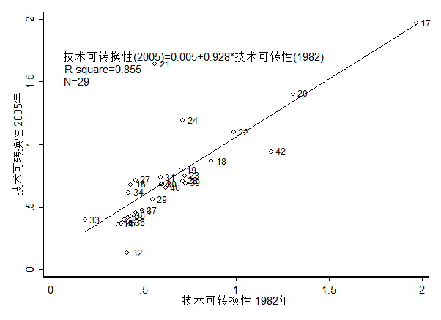
图C1 产业层面技术可转性变化：1982年至2005年
注： 本图显示2005年产业层面的技术可转换性对1982年的拟合图。散点为经过统一调整
过后的GBT4754-2002的2位数行业代码。

附录D 产业层面特征相关系数

表D1 产业层面特征相关系数
 | （1）  抽象程度 | （2）  例行程度 | （3）  技术可转换性 | （4）  H/L | （5）  生产端 H/L | （6）  资本/劳动
抽象程度 | 1
例行程度 | -0.145 | 1
技术可转换性 | -0.871*** | 0.234 | 1
H/L | 0.630*** | -0.224 | -0.327 | 1
生产端 H/L | 0.506*** | -0.149 | -0.221 | 0.972*** | 1
资本/劳动 | 0.537*** | -0.432** | -0.420** | 0.487*** | 0.354* | 1
注：*** p< 0.01， ** p < 0.05， * p < 0.1；样本为1982年人口普查中的所有制造业产业，统一到GBT4754-2002的2位码。（1）—（3）列对1982年产业的从业人员职业特征取算术平均；高中（或同等学历）以上为高学历劳动力（H），其余为低学历劳动力（L）；第（6）列数据来自陈诗一（2011）。

附录E 制造业高学历劳动力（H）和低学历劳动力（L）的
任务分工变迁
示意图的横轴是根据个人汇报的职业类别归类的任务类型，分为手工劳动、机械操作、管理和研发；纵轴是学历类型，分为文盲、小学、初中、高中和大学。中间色块表示每个学历从事各个任务类型的人数份额，每行之和为1。颜色与份额的对应关系如图的右侧所示。
1982年
1990年
2000年
2005年
图E1 全体制造业人力资本结构
注：样本为四次人口普查（1982，1990，2000，2005）中的所有制造业从业人员。对于每类受教育程度人群，我们根据其职位特征划分为以下四个类别：“手工劳动”“机器操作”“管理”“研发”。矩阵中的数值为该教育程度人群中从事上述四个类别职位占全体该教育程度人群的比例，数值越大，颜色越暖，反之则越冷。
附录F 对人力资本禀赋测度时进行效率调整的必要性

图F1和图F2说明使用传统人力资本禀赋测度会出现矛盾。图F1显示，中国高学历劳动力人数相对低学历整体上升，1982年高低学历劳动力人数之比（H/L）较小的产业劳动力规模扩张更快。但是图F2产业内部的H/L变化趋势发现，规模扩张较快的纺织品、衣服鞋帽等产业内部的H/L下降，与经济体禀赋结构变化方向相反；增长较慢的医药、交通设备等产业内部的H/L上升，与禀赋结构变化方向一致。这样的现象看似和新结构经济学禀赋结构决定产业结构相矛盾。然而，简单的数量之比会不合理地假设高低学历各自组内不同学历的劳动力效率相同。
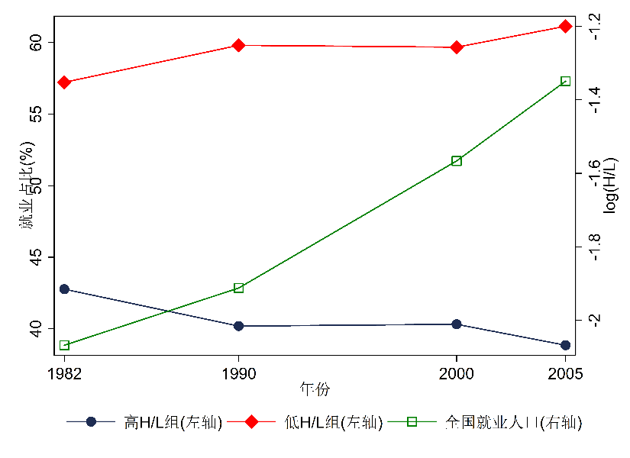
图F1 按期初高学历密集度划分的产业H/L变化
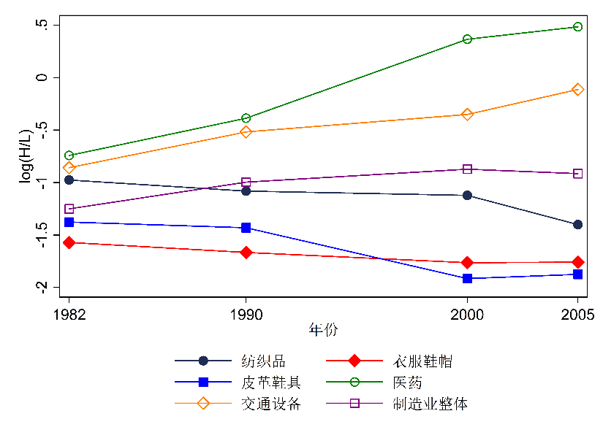
图F2 典型行业内部高学历密集度变化
附录G 个人层面职业特征相关系数

表G1 个人层面职业特征相关系数
 | （1）  抽象程度 | （2）  例行程度 | （3）  技术可转换性
抽象程度 | 1
例行程度 | -0.109*** | 1
技术可转换性 | -0.639*** | 0.510*** | 1

注：*** p< 0.01， ** p < 0.05， * p < 0.1；观测值的单位为个人，
样本为四次人口普查（1982、1990、2000、2005）中的所有制造业
从业人员。

附录H 稳健性检验：使用其他口径的产业层面资本-劳动比例
作为控制变量
表H1 使用其他口径的产业层面资本-劳动比例作为控制变量
 | 产业内 |  |  |  |  | 产业间
 | ln（H/L） | ln（H*/L*） |  | 生产端  ln（H*/L*） |  | 劳动力份额（%） | 高学历（H）劳动力份额（%） | 低学历（L）劳动力份额（%）
 | （1） |  | （2） | （3） |  | （4） | （5） | （6）
技术可转换性 （1982年省份-产业层面）与年份哑变量交叉项：
1990 | -0.202 |  | 0.534* | -0.092 |  | 2.959 | 1.994 | 0.044*
 | (0.121) |  | (0.276) | (0.117) |  | (2.037) | (2.190) | (0.025)
2000 | -0.678*** |  | -0.669*** | -0.633*** |  | 3.142*** | 1.057 | 0.004
 | (0.146) |  | (0.209) | (0.139) |  | (0.995) | (1.169) | (0.011)
2005 | -0.781*** |  | -0.708*** | -0.740*** |  | 3.080*** | 0.908 | 0.003
 | (0.142) |  | (0.207) | (0.142) |  | (1.012) | (0.981) | (0.010)
各年产业层面ln（资本/劳动力） （余泳泽等，2017）与年份哑变量交叉项：
1990 | 0.347*** |  | 0.175 | 0.334*** |  | -0.067 | 0.499 | 0.010
 | (0.079) |  | (0.122) | (0.077) |  | (0.700) | (0.806) | (0.011)
2000 | 0.513*** |  | 0.266** | 0.526*** |  | -0.461 | 0.308 | 0.000
 | (0.055) |  | (0.117) | (0.052) |  | (0.460) | (0.554) | (0.005)
2005 | 0.504*** |  | 0.209* | 0.510*** |  | -0.464 | 0.256 | 0.001
 | (0.063) |  | (0.110) | (0.059) |  | (0.462) | (0.512) | (0.005)
观测数 | 87 |  | 87 | 87 |  | 87 | 87 | 87
R² | 0.659 |  | 0.502 | 0.678 |  | 0.237 | 0.042 | 0.282
注：括号内为稳健标准误，*** p< 0.01， ** p < 0.05， * p < 0.1；观测值的单位为产业-年份；样本为所有制造业产业；产业层面的资本/劳动比率来自余泳泽等（2017），因余泳泽等（2017）仅测算了从1985年至2014年的产业层面资本存量，故本表将年份限定为1990年，2000年和2005年；高中（或同等学历）以上被定义为高学历劳动力，其余被定义为低学历劳动力；关注的解释变量为产业层面的技术可转换性（1982年从事本产业的相关人员职位的技术可转换性的算术平均）、产业层面的资本/劳动比率的自然对数与年份哑变量的交叉项。

附录J 竞争性假说的辨析

本附录对两类主要的竞争性假说——贸易开放与市场化改革进行辨析与探讨。
（1）贸易开放
第一类假说认为技术调整是由贸易开放带来的。改革开放以来，中国采取渐进的贸易开放政策，使具有比较优势的低学历劳动密集型产业迅速扩张。一些实证研究发现，在贸易开放的冲击之下，低学历密集产业的扩张使个人教育投资意愿下降，甚至出现了“去技能化”的倾向（张川川，2015；Li，2018；Li et al.，2019）。
对此本文有两点回应：第一，根据新结构经济学的观点，禀赋结构决定了比较优势，是产业结构转型的基础。中国在加入WTO之前的贸易开放政策偏向加工贸易产业，而这类产业往往对应当时具有竞争力的劳动密集型部门，例如纺织业、玩具制造业、家具制造业等（戴觅等，2014；Li，2019）。贸易政策内生于比较优势。这类产业的生产工序往往最具可转换性，能以标准化工序改造生产技术。所以去技能化实质上和制造业的低学历有效劳动力相对增加一致。开放贸易使中国可以更好地利用了当时低学历劳动力较为丰富的比较优势。禀赋优势和开放政策之间是互补关系，而非替代，并不影响本文的主要结论。
第二，贸易开放虽然可以解释产业间规模变化，但无法解释产业内的技术调整。一个证据是虽然表6中的技术可转换性系数在加入WTO前后的2000年和2005年才具有显著性，但是在表5中于1990年便已具备显著性，说明技术调整的进程在中国全面开放之前便已经开始了。文献表明，贸易开放影响了劳动力供给方的人力资本投资，但依然无法解释劳动力需求方为何愿意使用更多的低学历劳动者进行生产。本文的贡献在于解释了影响产业技能密度变化差异的根本因素在于其技术可转换性的高低。
（2）市场化改革
第二类假说针对中国计划到市场的制度转轨。改革开放前，中国采取重工业赶超战略，技术使用的物质资本和人力资本密集度均远高于禀赋结构，违背了比较优势（林毅夫等，1994）。改革开放后，从计划经济到市场经济的制度转轨使企业能以市场化的方式来安排要素投入密集度，从而使用与禀赋结构更匹配的生产技术，对产业资本密集度的矫正会通过资本-技能互补性对技能密集度产生影响。
本文做了三方面的稳健性处理。
第一，在实证分析决定产业层面人力资本结构变化的影响因素时，我们同时考虑产业技术可转换性和资本密集度。结果如表7所示，相对于ln（资本/劳动），技术可转换性对于人力资本浅化现象有更强的解释力。
第二，利用市场化改革的进度差异，在省份-产业层面进行检验。省份层面，我们选择1990、2000、2005年各省份非国有部门就业比例作为市场化改革的进程的代理变量。然后，对1982年从业人员的职业特征取算术平均得到省份-产业的技术可转换性。在对人力资本结构的回归中控制市场化进程和年份哑变量的交叉项。结果如表H1所示，两组解释变量都具有显著的解释力，但在经济显著性上，随时间推移，技术可转换性的系数绝对值不断增大，而市场化进程的系数绝对值不断减少。市场化进程确实影响产业的人力资本结构，但随改革铺开，影响越来越弱。技术可转换性作为产业面层面指标，体现了技术的本质特征，其影响越来越强，和人力资本禀赋结构变化一致。因而，人力资本结构变化更可能是对禀赋结构变化的反应，而不限于是一种对于计划经济时期赶超战略的转轨。对劳动力份额的回归解读和前文保持一致，不再赘述。

表J1 赶超战略转轨假说检验：地区层面
 | 产业内 |  |  |  |  | 产业间
 | ln（H/L） | ln（H*/L*） |  | 生产端  ln（H*/L*） |  | 劳动力份额（%） | 高学历（H）劳动力份额（%） | 低学历（L）劳动力份额（%）
 | （1） |  | （2） | （3） |  | （4） | （5） | （6）
技术可转换性 （1982年省份-产业层面）与年份哑变量交叉项：
1990 | -0.388*** |  | -0.188** | -0.144 |  | 0.065*** | 0.036* | 0.077***
 | （0.050） |  | (0.078) | (0.091) |  | （0.022） | （0.020） | （0.023）
2000 | -0.560*** |  | -0.412*** | -0.406*** |  | 0.058*** | 0.019* | 0.073***
 | （0.051） |  | (0.092) | (0.100) |  | （0.014） | （0.011） | （0.016）
2005 | -0.683*** |  | -0.586*** | -0.433*** |  | 0.016 | -0.024** | 0.032**
 | （0.058） |  | (0.147) | (0.155) |  | （0.013） | （0.010） | （0.015）
各年非国有部门就业比重 （省份层面）与年份哑变量交叉项：
1990 | -0.024*** |  | -0.023*** | -0.025*** |  | 0.010*** | 0.008*** | 0.011***
 | （0.002） |  | (0.004) | (0.005) |  | （0.001） | （0.001） | （0.001）
2000 | -0.009*** |  | -0.029*** | -0.032*** |  | 0.008*** | 0.007*** | 0.009***
 | （0.002） |  | (0.003) | (0.004) |  | （0.001） | （0.001） | （0.001）
2005 | -0.001*** |  | -0.002*** | -0.003*** |  | 0.001*** | 0.001*** | 0.001***
 | （0.000） |  | (0.000) | (0.000) |  | （0.000） | （0.000） | （0.000）
观测数 | 2561 |  | 1836 | 1728 |  | 2644 | 2644 | 2644
R² | 0.143 |  | 0.084 | 0.086 |  | 0.162 | 0.106 | 0.167
注：括号内为稳健标准误，*** p< 0.01， ** p < 0.05， * p < 0.1；观测值的单位为省份-产业-年份；样本为所有制造业产业；非国有部门就业比重作为各省份从赶超战略中转轨程度的代理变量；本表关注的解释变量为省份层面的非国有部门就业比重、省份-产业层面1982年的技术可转换性与年份哑变量的交叉项。

第三，市场化改革进程如果更多偏向于低学历密集型、劳动密集型行业的话，其也可能对本文的发现有影响。表J1通过在回归中加入产业层面非国有部门就业比重与年份哑变量交叉项，对这一假说进行稳健性检验。技术可转换性和产业层面非国有就业比重都具有统计上显著的解释力，但在经济显著性上，随着时间推移，技术可转换性的系数绝对值不断增大，而市场化进程的系数绝对值不断减少。这说明，市场化进程作为一个区域层面指标，确实影响了各地区各产业人力资本的结构，但随着改革推进铺开影响越来越弱。但是技术可转换性作为一个产业面层面指标，体现了产业技术的本质特征，其影响越来越强，和人力资本禀赋结构变化的趋势相一致。因而，我们观察到的人力资本结构变化更有可能是对禀赋结构变化的反应，而不限于是一种对于计划经济时期赶超战略的转轨。

表J2 赶超战略转轨假说检验：产业层面
 | 产业内 |  |  |  |  | 产业间
 | ln（H/L） | ln（H*/L*） |  | 生产端  ln（H*/L*） |  | 劳动力份额（%） | 高学历（H）劳动力份额（%） | 低学历（L）劳动力份额（%）
 | （1） |  | （2） | （3） |  | （4） | （5） | （6）
技术可转换性 （1982年产业层面）与年份哑变量交叉项：
2000 | -0.433* |  | -0.585** | -0.381 |  | 2.583*** | 1.011 | 3.238***
 | （0.257） |  | (0.287) | (0.237) |  | （1.190） | （1.307） | （1.198）
2005 | -0.903*** |  | -0.597** | -0.780*** |  | 1.467 | -1.073** | 2.483**
 | （0.310） |  | (0.250) | (0.290) |  | （1.159） | （0.010） | （1.096）
各年非国有部门就业比重 （产业层面）与年份哑变量交叉项：
2000 | -2.472*** |  | -1.101*** | -2.653*** |  | 1.973 | -1.251 | 3.303*
 | （0.470） |  | (0.530) | (0.439) |  | （1.553） | （1.960） | （1.679）
2005 | -1.510*** |  | -0.901** | -1.732*** |  | 2.560 | 0.990 | 3.235**
 | （0.397） |  | (0.374) | (0.373) |  | （1.579） | （2.139） | （1.587）
观测数 | 58 |  | 58 | 58 |  | 58 | 58 | 58
R² | 0.520 |  | 0.310 | 0.559 |  | 0.164 | 0.032 | 0.242
注：括号内为稳健标准误，*** p< 0.01， ** p < 0.05， * p < 0.1；观测值的单位为省份-产业-年份；样本为所有制造业产业；本表因数据可得性（年份-产业层面的非国有部门就业比重）将年份限定为2000年和2005年；高中（或同等学历）以上被定义为高学历劳动力，其余被定义为低学历劳动力；本表以非国有部门就业比重作为各产业从赶超战略中转轨程度的代理变量；本表关注的解释变量为产业层面的非国有部门就业比重（数据由2000年和2005年的工业企业数据库按照各所有制股份比例加总得出）、省份产业层面的技术可转换性（1982年本省从事本产业的相关人员职位的技术可转换性的算术平均）与年份哑变量的交叉项。

附录K
证明：$ρ>σ$是$w_{h}$随$\frac{H}{L}$递减的一个充分条件。
$$\frac{H}{L}=\frac{H_{1}+H_{2}}{L_{1}+L_{2}}=\frac{{\left(\frac{α_{1}p_{1}}{w_{h}}\right)}^{σ}Y_{1}+{\left(\frac{α_{2}p_{2}}{w_{h}}\right)}^{σ}Y_{2}}{{\left(\left(1−α_{1}\right)p_{1}\right)}^{σ}Y_{1}+{\left(\left(1−α_{2}\right)p_{2}\right)}^{σ}Y_{2}}$$
分数线上下同时除以$p_{1}^{σ}Y_{1}$，得到
$$\frac{H}{L}=w_{h}^{−σ}\left(\frac{α_{2}^{σ}}{{\left(1−α_{2}\right)}^{σ}}+\frac{α_{1}^{σ}−{\left(\frac{1−α_{1}}{1−α_{2}}\right)}^{σ}α_{2}^{σ}}{{\left(1−α_{1}\right)}^{σ}+{\left(1−α_{2}\right)}^{σ}{\left(\frac{p_{1}}{p_{2}}\right)}^{ρ−σ}}\right)$$
$α_{1}^{σ}−{\left(\frac{1−α_{1}}{1−α_{2}}\right)}^{σ}α_{2}^{σ}>0$，$\frac{p_{1}}{p_{2}}$随$w_{h}$递增，所以当$ρ>σ$时括号内随$w_{h}$递减，因此$\frac{H}{L}$也随$w_{h}$递减。

附录L 模型的稳健性讨论

为了更好地体现出产业内部高低学历劳动力可替代程度不同，我们在原文基础上另构造了一个模型，对本文机制进行补充解释。
家户的需求设定与正文的模型完全相同，所以两个产业的需求函数也如正文中的式（5）、（6）。
生产部分，两个产业均采用CES生产函数，差别在于高低学历劳动力替代弹性不同。正文中的模型是，两个产业均可以在高低学历劳动力密集的两种技术中进行选择，区别是技术可转换性较高的产业调整技术的成本更低。此处的模型设定为，两个产业的生产函数固定不变，技术可转换性较高的产业更能够使用低学历劳动力替代高学历劳动力，体现为CES函数的替代弹性更高。具体如下：
$Y_{i}={\left(H_{i}^{\frac{σ_{i}−1}{σ_{i}}}+L_{i}^{\frac{σ_{i}−1}{σ_{i}}}\right)}^{\frac{σ_{i}}{σ_{i}−1}}$.
设定产业1的高低学历劳动力的替代弹性大于产业2（$σ_{1}>σ_{2}$），即产业1更能够使用低学历劳动力替代高学历劳动，对应实证部分的技术可转换性更强。
将低学历有效劳动力工资标准化为1，由CES函数的性质得到两个产业所生产的消费品的价格之比为：
$\frac{p_{1}}{p_{2}}=\frac{{\left(w_{h}^{1−σ_{1}}+1\right)}^{\frac{1}{1−σ_{1}}}}{{\left(w_{h}^{1−σ_{2}}+1\right)}^{\frac{1}{1−σ_{2}}}}$ .
进而，我们可以得到$\frac{p_{1}}{p_{2}}$随$w_{h}$递减。
证明：
$${\left(\frac{p_{1}}{p_{2}}\right)}^{'}=\frac{1}{{\left(p_{2}\right)}^{2}}p_{1}^{σ_{1}}p_{2}w_{h}^{−σ_{1}}\left(1−\frac{w_{h}^{1−σ_{2}}+w_{h}^{σ_{1}−σ_{2}}}{w_{h}^{1−σ_{2}}+1}\right)$$
当$w_{h}>1$时，${\left(\frac{p_{1}}{p_{2}}\right)}^{'}<0$。证毕。
产业的利润最大化问题是：
$\max_{H_{i}，L_{i}}{ p}_{i}{\left(H_{i}^{\frac{σ_{i}−1}{σ_{i}}}+L_{i}^{\frac{σ_{i}−1}{σ_{i}}}\right)}^{\frac{σ_{i}}{σ_{i}−1}}−w_{h}H_{i}−L_{i}$.
由此推出，产业i所使用的高低学历有效劳动力人数如下：
$H_{i}={\left(\frac{p_{i}}{w_{h}}\right)}^{σ_{i}}Y_{i}$,
$L_{i}=p_{i}^{σ_{i}}Y_{i}$.
根据市场出清条件，得到$w_{h}$随着$\frac{H}{L}$递减。
证明：
$\frac{H}{L}=\frac{H_{1}+H_{2}}{L_{1}+L_{2}}=\frac{{\left(\frac{p_{1}}{w_{h}}\right)}^{σ_{1}}Y_{1}+{\left(\frac{p_{2}}{w_{h}}\right)}^{σ_{2}}Y_{2}}{p_{1}^{σ_{1}}Y_{1}+p_{2}^{σ_{2}}Y_{2}}$.
根据$\frac{Y_{1}}{Y_{2}}={\left(\frac{p_{1}}{p_{2}}\right)}^{−ρ}$,将上式整理为
$\frac{H}{L}=w_{h}^{−σ_{2}}\frac{p_{1}^{σ_{1}−ρ}w_{h}^{σ_{2}−σ_{1}}+p_{2}^{σ_{2}−ρ}}{p_{1}^{σ_{1}−ρ}+p_{2}^{σ_{2}−ρ}}$.
记$p_{1}^{σ_{1}−ρ}≡A$，$p_{2}^{σ_{2}−ρ}≡B$，$g\left(w_{h}\right)=\frac{p_{1}^{σ_{1}−ρ}w_{h}^{σ_{2}−σ_{1}}+p_{2}^{σ_{2}−ρ}}{p_{1}^{σ_{1}−ρ}+p_{2}^{σ_{2}−ρ}}≡\frac{Aw_{h}^{σ_{2}−σ_{1}}+B}{A+B}$。
$g{\left(w_{h}\right)}^{'}=\frac{1}{{\left(A+B\right)}^{2}}\left[\left(σ_{2}−σ_{1}\right)w_{h}^{σ_{2}−σ_{1}−1}A\left(A+B\right)+\left(1−w_{h}^{σ_{2}−σ_{1}}\right)\left(AB^{'}−A^{'}B\right)\right]$,
$\frac{AB^{'}}{A^{'}B}=\frac{σ_{1}−ρ}{σ_{2}−ρ}\frac{p_{1}^{σ_{1}−1}}{p_{2}^{σ_{2}−1}}\frac{w_{h}^{−σ_{1}}}{w_{h}^{−σ_{2}}}=\frac{σ_{1}−ρ}{σ_{2}−ρ}\frac{w_{h}+w_{h}^{σ_{2}}}{w_{h}+w_{h}^{σ_{1}}}$.
由$w_{h}>1$，得到$ρ>σ_{1}>σ_{2}>1$是$\frac{AB^{'}}{A^{'}B}<1$的一个充分条件，此时$g{\left(w_{h}\right)}^{'}<0$。由此推出$w_{h}$随着$\frac{H}{L}$递减。证毕。
综上，当$\frac{H}{L}$下降时，$w_{h}$上升，$\frac{p_{1}}{p_{2}}$下降，$\frac{Y_{1}}{Y_{2}}$增加。这就是原文中的定理1：当低学历有效劳动力人数相对高学历足够丰裕时，技术可转换性较高的产业在结构转型中规模扩大。

注：该附录是期刊所发表论文的组成部分，同样视为作者公开发表的内容。如研究中使用该附录中的内容，请务必在研究成果上注明附录下载出处。

省级层面的非国有部门就业比重数据来自《中国劳动统计年鉴》，因数据可得性将年份限定在1990、2000、2005年。省份-产业层面的资本/劳动缺失，无法作为额外的控制变量加入。我们使用工业企业数据库构造2000、2005年产业层面的非国有部门就业比例作为市场化改革的进程的代理变量。

